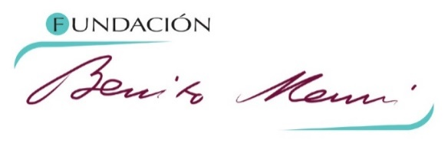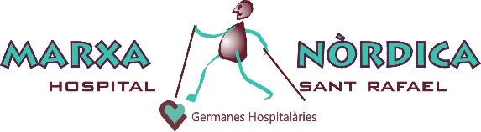

**MARXA NÒRDICA SOLIDÀRIA 19 d’OCTUBRE 2024**

|  |  |  |
| --- | --- | --- |
| **NOM** |  | |
| **COGNOMS** |  | |
| **DNI** |  | |
| **Direcció postal** |  | |
| **ALÇADA SI necessita bastons** |  | |
| **Telèfon** |  | |
| **Correu electrònic** |  | |
| **RUTA ESCOLLIDA**  **“*AMB SENY”***  ***Marca amb un cercle*** | **CURTA**  **8 km (2h)**  **RECOMANADA pels que us inicieu a la MN** | **LLARGA**  **11.3 km (3h)**  **desnivell important** |

**L’organització no es fa responsable dels possibles accidents que pugui patir l’inscrit durant la caminada.**

**Per fer el préstec dels bastons és necessari portar el dia de la caminada un document d’identificació.**

**DATA LÍMIT DE LA INSCRIPCIÓ: DIVENDRES 11 d’OCTUBRE**

**PAGAMENT DE LA INSCRIPCIÓ EL MATEIX DIA 19/10**

**PAGAMENT NOMÉS EN EFECTIU**

